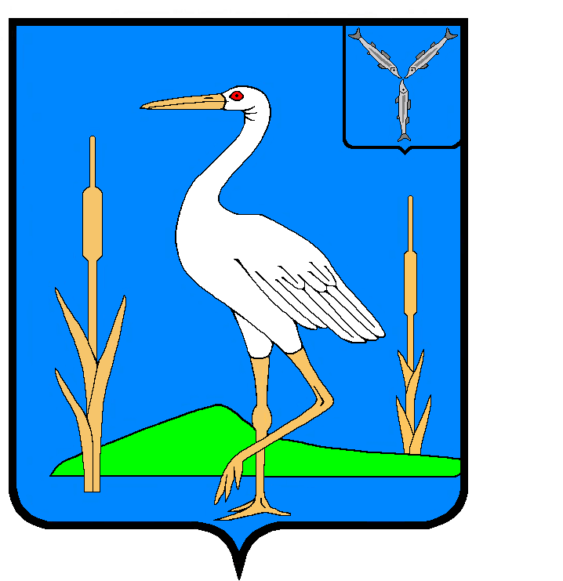

АДМИНИСТРАЦИЯ
БОЛЬШЕКАРАЙСКОГО МУНИЦИПАЛЬНОГО ОБРАЗОВАНИЯ
РОМАНОВСКОГО МУНИЦИПАЛЬНОГО РАЙОНА САРАТОВСКОЙ ОБЛАСТИ

ПОСТАНОВЛЕНИЕ
№ 39

07.10.2014 года
с. Большой Карай

Об отмене п.2 постановления администрации Большекарайского муниципального образования от 11.07.2011 г. № 20 « Об утверждении Положения о порядке присвоения
классных чинов муниципальной службы муниципальным служащим администрации Большекарайского муниципального образования»

Рассмотрев протест прокуратуры Романовского района от 30.09.2014 года № 28-2013 на пункт 2 постановления администрации Большекарайского муниципального образования от 11.07.2011 года № 20 « Об утверждении Положения о порядке присвоения классных чинов муниципальной службы муниципальным служащим администрации Большекарайского муниципального образования» в присутствии помощника прокурора Петрова А.И.
ПОСТАНОВЛЯЮ:
1. Отменить пункт 2 постановления администрации Большекарайского муниципального образования Романовского МР от 11.07.2011 года № 20 « Об утверждении Положения о порядке присвоения классных чинов муниципальной службы муниципальным служащим администрации Большекарайского муниципального образования».
2.Настоящее постановление обнародовать в установленных местах.
3.Контроль за исполнением настоящего постановления оставляю за собой.

Глава Большекарайского  муниципального образования | А.А.Зазульский

